Ларченко Елена Мильсовна,
учитель немецкого языка МБОУ СОШ № 1,
Иркутская область г. Тулун

Технологическая карта урока по учебному предмету «Немецкий язык» по теме «Германия», 6 класс

Тип урока | Урок первичного предъявления новых знаний
Авторы УМК | Учебно-методический комплекс Немецкий язык. 6 класс: учебник для общеобразовательных организаций с приложением на электронном носителе. В 2 ч. / И.Л.Бим, Л.В. Садомова, Л.М. Санникова. – 8-е изд. – М.: Просвещение, 2014.
Цели урока | Создание условий для формирования представления о Германии (государство, федеральные земли, флаг, герб) на основе учебного материала в процессе коммуникативного взаимодействия в группе.
Учебные задачи урока | - Развивать умения и навыки чтения с полным пониманием.  - Научиться работать с картой Германии.  - Научиться рассказывать о Германии по опоре, используя изучаемый лексический материал.  - Выполнять тест на контроль овладения новой страноведческой информацией.
Планируемые результаты (личностные, метапредметные, предметные) | Личностные результаты: развивать мотивацию к учебной деятельности и личностного смысла учения, приобщать к культуре страны изучаемого языка, поддерживать активность средствами иностранного языка, рефлексивная самооценка.  Регулятивные УУД: формировать умение настраивать себя на продуктивную работу, самооценка готовности к уроку, принимать и сохранять учебную задачу, планировать свои действия в соответствии с поставленной задачей, оценивать правильность выполнения действия, соотносить цели и результаты своей деятельности, адекватно воспринимать оценку учителя и сверстников.  Познавательные УУД: ориентироваться в собственной системе знаний и осознание необходимости нового знания, осуществлять анализ объектов с выделением существенных и несущественных признаков, прогнозировать по заголовку текста содержание, извлекать необходимую информации из прочитанного текста.  Коммуникативные УУД: организовывать учебное сотрудничество с учителем и со сверстниками, развивать умения слушать собеседника, адекватно использовать языковые и речевые средства для решения коммуникативных задач, контролировать действия партнера.  Предметные результаты: строить монологическое высказывание по теме «Германия», используя в качестве опоры ключевые слова; выполнять тест на контроль овладения новой страноведческой информацией.
Оборудование | Мультимедийное оборудование
Образовательные ресурсы | Учебник Бим И.Л. «Deutsch. Klasse 6», карта Германии, электронная презентация.
Технологии, используемые на уроке | Элементы технологии коммуникативного обучения иноязычному общению, элементы технологии развивающего обучения, элементы технологии игрового обучения.
Основные понятия | Deutschland, die Bundesländer, die Hauptstadt, die Staatsflagge, das Wappen, der Rhein, Bayern, der Adler, schwarz-rot-gold.
Межпредметные связи | География, история, обществознание.

Технологическая карта урока
Этапы урока | Деятельность учителя | Деятельность учащихся | Планируемые результаты | Хронометраж
Мотивационный этап | Приветствие. Мобилизующее начало урока.  - Guten Tag! Wie geht es euch?  - Beginnen wir unsere Stunde.  - Wer hat heute Klassendienst? | Приветствуют учителя.  Задают вопросы дежурному, работа по алгоритму.  - Der wievielte ist heute?  - Welcher Wochentag ist heute?  - Wer fehlt heute?  - Ist die Klasse zur Stunde bereit? | Личностные результаты:  развивать мотивацию к учебной деятельности и личностного смысла учения  Регулятивные УУД:  формировать умение настраивать себя на продуктивную работу, самооценка готовности к уроку | 2 мин.
Постановка цели и учебных задач урока | Предлагает посмотреть коллаж из фотографий и  ответить на вопрос, что объединяет все эти фотографии? Почему?  Слайд 1  Seht bitte Fotos in der Collage an und antwortet auf die Fragen:  Was vereinigt die Fotos?  Wie heißt dieses Land?  Wie meint ihr, wie ist das Thema der Stunde?  Was werden wir in der Stunde machen?  Слайд 2 | Рассматривают коллаж из фотографий: флаг Германии, герб, карта, Бранденбургские ворота, машина BMW.  Отвечают на вопросы: Что объединяет все эти фотографии? Почему? Как называется страна?  Называют тему урока и совместно с учителем формулируют учебные задачи. | Познавательные УУД:  ориентироваться в собственной системе знаний и осознание необходимости нового знания  Регулятивные УУД:  формулировать тему и учебные задачи совместно с учителем | 3 мин.
Открытие нового знания | Организует деятельность учащихся.  Какие понятия ассоциируется со словом «Германия»  (Der Rhein, die Wolga, Berlin, die Alpen, der Adler, Big Ben, der Kreml, das Brandenburger Tor, Bayern, Thüringen)  Слайд 3 | Анализируют ряд слов, выбирают слова, которые ассоциируются со словом «Германия».  Рейн, Волга, Берлин, Альпы, орел, Биг Бен, Кремль, Бранденбургские ворота, Бавария. | Познавательные УУД: осуществлять анализ слов с выделением существенных и несущественных признаков | 2 мин
Открытие нового знания | Организует проблемное освоение учебного материала (работа с текстом).  Schlagt die Bücher auf! Seite 53, Übung 1.  - Wie heißt der Text?  - Wovon ist die Rede im Text? Wie meint ihr?  - Lesen wir den Text!  - Findet im Text deutsche Äquivalente zu folgenden Sätzen!  - Beantwortet die Fragen! | Прогнозируют по заголовку содержание текста (выдвигают гипотезы – предположения), читают самостоятельно текст, выполняют задания на понимание прочитанного: находят немецкие эквиваленты к предложениям, отвечают на вопросы.  Делают вывод, что нового узнали из прочитанного текста. | Познавательные УУД: прогнозировать по заголовку текста содержание, извлекать необходимую информации из прочитанного текста, находить ответы на вопросы | 8 мин.
Открытие нового знания | Организует работу с картой Германии с по включению учащихся в диалоговое общение.  Seht an die Karte und sucht Berlin. Wer kann zeigen?  - Wie viel Bundesländer hat Deutschland?  Seht an die Karte und sagt:  - Wie ist das größte Bundesland?  - Woran ist Bayern bekannt?  - Wie sind die kleinsten Bundesländer?  - Thüringen ist das grünste Bundesland. Warum?  Слайд 4  - Wie ist die Staatsflagge?  Слайд 5  (Сочетание черно-красно-золотой – цвета немецкого флага – берет начало от цветов мундира Добровольческой армии, боровшейся в начале 19 века за единое немецкое государство. Китель был черным, бархатный воротничок – красным, а пуговицы – золотыми.)  Слайд 6  - Was ist auf dem Wappen von Deutschland dargestellt?  - Warum ist ein Adler dargestellt? Wie meint ihr?  - Wie ist der größte Fluss?  Рейн для немцев всегда был символом Родины. Какая река для русских является символом Родины?  Слайд 7 | Учащиеся работают с картой Германии. Находят и показывают на карте самую большую федеральную землю; называют, чем знаменита Бавария (новую информацию учащиеся подготовили к уроку); самые маленькие федеральные земли. Высказывают предположения, почему Тюрингию называют самой зеленой федеральной землей. Называют цвета государственного флага, кто изображен на гербе Германии. Высказывают предположения, почему изображен орел.  Отвечают на вопрос, какая река для русских является символом Родины?»  Делают вывод, что нового узнали. | Личностные результаты:  приобщать к культуре страны изучаемого языка, поддерживать активность средствами иностранного языка  Коммуникативные УУД:  учебное сотрудничество с учителем и сверстниками | 7 мин.
Первичное закрепление нового знания | Организация коммуникативных умений.  - Was passt zusammen?  Berlin das größte Bundesland  16 Bundesländer  Bayern die Hauptstadt  Schwarz-rot-gold der größte Fluss  der Rhein die Staatsflagge  Deutschland in der Mitte Europas  - Bildet die Sätze mit diesen Wörtern!  - Spielen wir! (Игра „Снежный ком») | Учащиеся соотносят понятия, составляют предложения с данными словами. Участвуют в игре «Снежный ком», рассказывая о Германии с опорой на ключевые слова (первый начинает, каждый следующий повторяет предложение предыдущего и называет свое; выигрывает тот, кто назвал больше всех предложений). | Предметные результаты: строить монологическое высказывание по теме «Германия», используя в качестве опоры ключевые слова  Регулятивные УУД:  планировать свои действия в соответствии с поставленной задачей  Коммуникативные УУД: развивать умения слушать собеседника, адекватно использовать языковые и речевые средства для решения коммуникативной задачи | 6 мин.
Самостоятельная работа и проверка по эталону | Организует контроль усвоения новой страноведческой информации.  Und jetzt machen wir einen Test.  Setzt euch allein.  Tauschen wir die Blätter aus. Kontrollieren wir. Слайд 8  Für jede richtige Antwort stellt ihr einen Punkt.  Слайд 9 | Выполняют тест, осуществляют взаимоконтроль, оценивают (6 вопросов. за каждый правильны ответ один балл). | Предметные результаты: выполнять тест на контроль овладения новой страноведческой информацией  Коммуникативные: контролировать действия партнера  Регулятивные УУД: оценивать правильность выполнения действия,  адекватно воспринимать оценки сверстников | 4 мин.
Самостоятельная работа и проверка по эталону | Организует игру «Собери пазлы». Работа в группах (3 группы).  Jetzt spielen wir. Wollen wir Puzzle sammeln.  Wer ist schneller?  Слайд 10 | Организуют учебное сотрудничество с членами группы, собирают карту Германии, (16 пазлов – федеральные земли Германии, кто быстрее). | Коммуникативные УУД:  учебное сотрудничество с членами группы | 4 мин.
Рефлексия учебной деятельности | Просит вспомнить, какие цели и задачи ставил каждый перед собой в течение урока.  Предлагает определить уровень освоения учебного материала и значимость полученных на уроке знаний и умений для себя. («Светофор»)  Слайд 11  Благодарит за работу. Оценивает ответы.  Ihr wart heute sehr aktiv, aufmerksam, freundschaftlich. Danke schön für eure Arbeit! | Самооценка. Поднимают карточки соответствующего цвета.  Зеленый – «да, все понятно»  Желтый – «да, есть затруднения»  Красный – «нет, многое непонятно» | Личностные результаты:  рефлексивная самооценка  Регулятивные УУД:  соотносить цели и результаты своей деятельности, адекватно воспринимать оценку учителя. | 2 мин.
Домашнее задание | Инструктаж. Мотивация к учебной деятельности и личностный смысл учения.  Составить высказывание по теме «Германия». | Слушают. Записывают домашнее задание. | Личностные результаты:  мотивация к учебной деятельности и личностный смысл учения | 2 мин.

Приложение 1
Презентация

Слайд 1  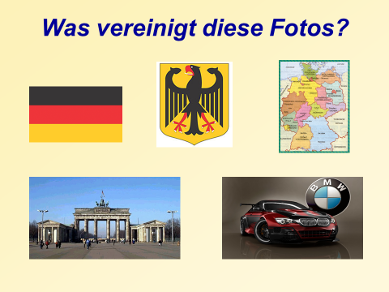 | Слайд 2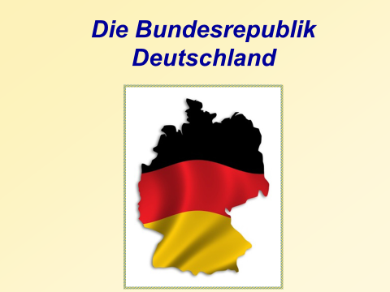 | Слайд 3 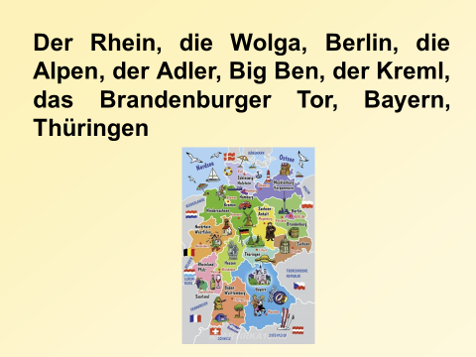 | Слайд 4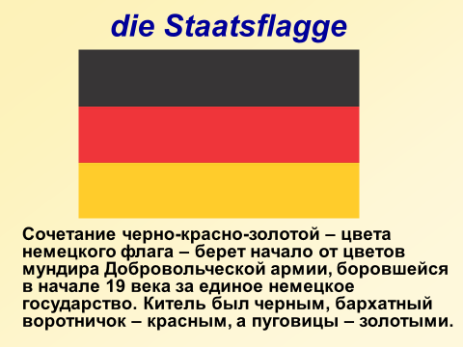
Слайд 5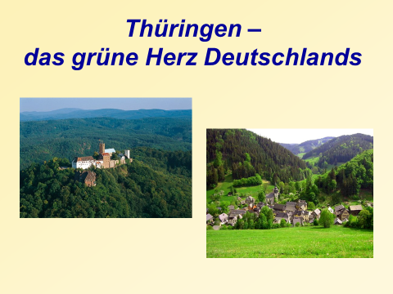 | Слайд 6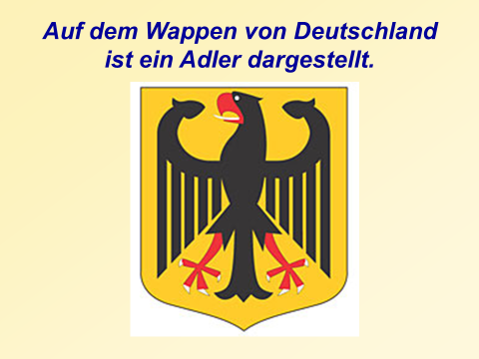 | Слайд 7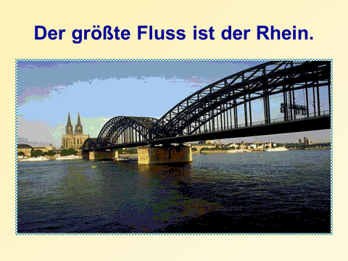 | Слайд 8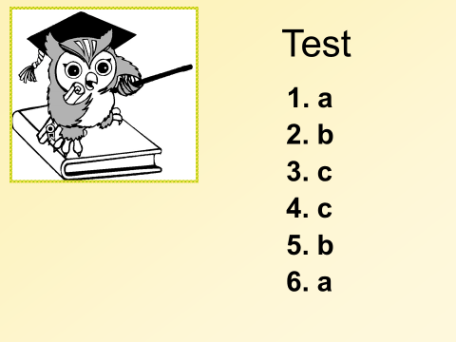
Слайд 9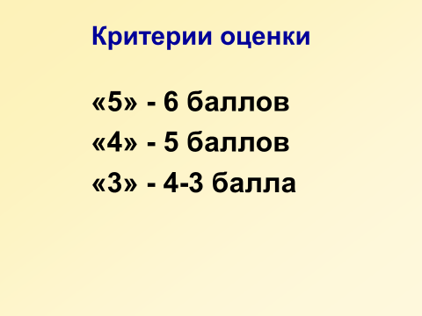 | Слайд 10  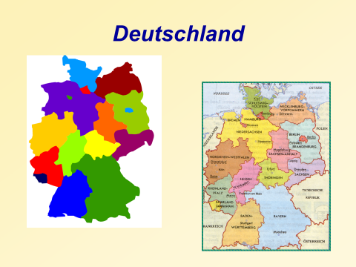 | Слайд 11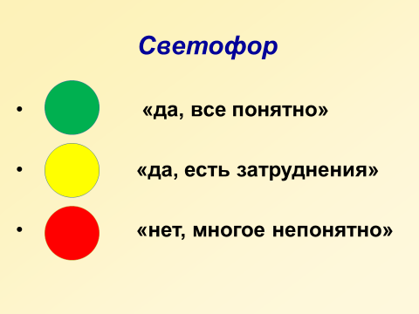

Приложение 2
Пазл «Федеральные земли Германии»

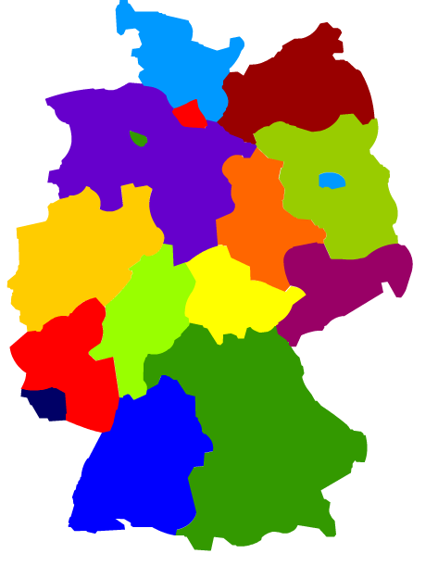
Приложение 3
Teст

Выбери правильный ответ.
1. Deutschland liegt … Europas
a/ in der Mitte
b/ im Westen
c/ im Osten
2. Die Hauptstadt ist …
a/ Moskau
b/ Berlin
c/ München
3. Die Staatsflagge ist …
a/ rot – schwarz – gold
b/ weiß – rot – blau
c/ schwarz – rot – gold
4. Deutschland besteht aus … Bundesländern.
a/ 20
b/ 13
c/ 16
5. Auf dem Wappen Deutschlands ist … dargestellt.
a/ ein Bär
b/ ein Adler
c/ ein Löwe
6. Der größte Fluss der BRD ist …
a/ der Rhein
b/ die Wolga
c/ die Donau
Приложение 4
Was passt zusammen?

Berlin
16
Bayern
der Rhein
schwarz- rot- gold
Deutschland
das größte Bundesland
Bundesländer
die Hauptstadt
der größte Fluss
in der Mitte Europas
die Staatsflagge

